Балтийский государственный технический университет  
«ВОЕНМЕХ» им. Д. Ф. Устинова

Кафедра О7 «Информационные системы и программная инженерия»

**Практическая работа №2**по дисциплине «Операционные системы»  
на тему «Использование программы Midnight  
Commander»

Выполнил:  
Студент *Альков В.С.*  
Группа *И407Б*  
  
Преподаватель:  
*Шимкун В.В.*

Санкт-Петербург  
2022 г.

**Цель работы** - освоить работу в файловом менеджере Midnight  
Commander.

1. Создать в домашнем каталоге подкаталог newdir и зайти в него (на правой панели).

[F7] newdir [Enter] [Enter]

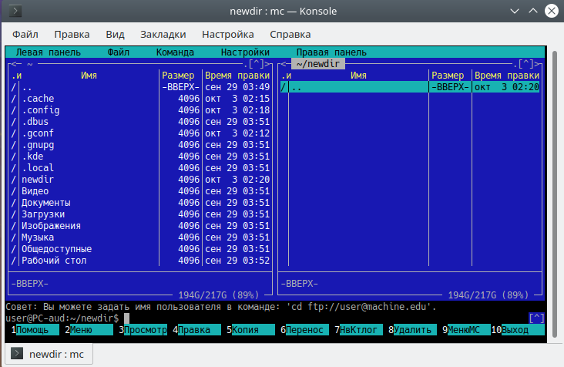

2. Скопировать из каталога /bin в созданный каталог newdir файлы, имя которых начинается с букв b или с.

[Tab] [Alt] + c /bin [Enter]

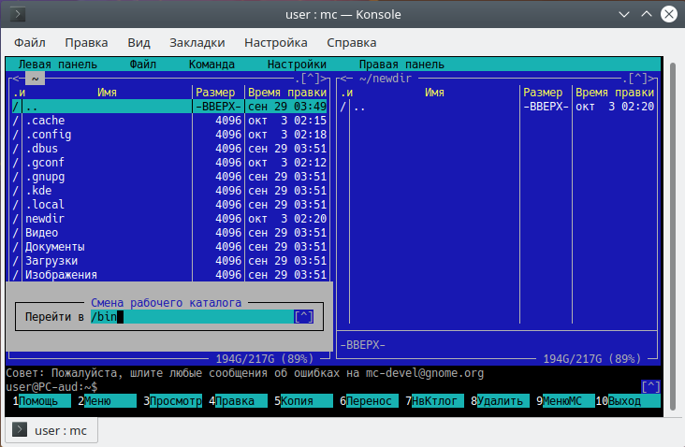

+ [bc]* [Enter]

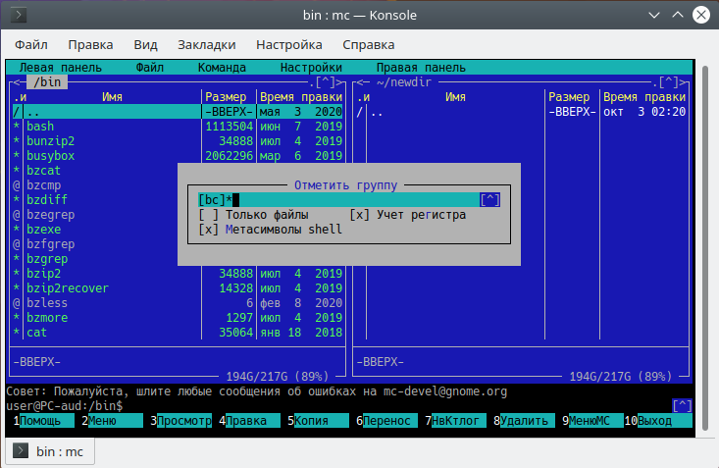

[F5] [Enter]

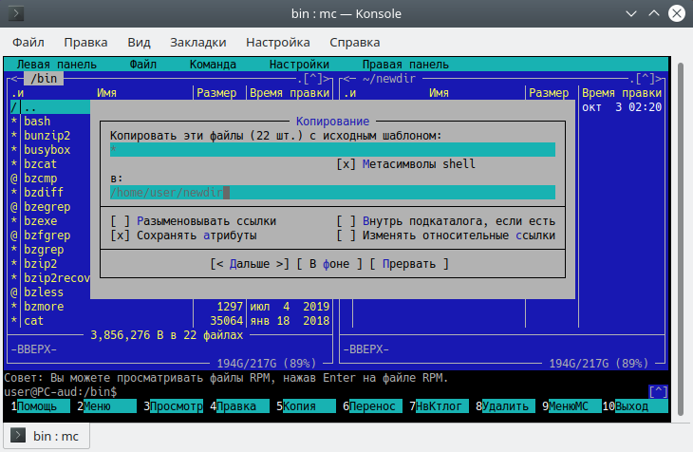

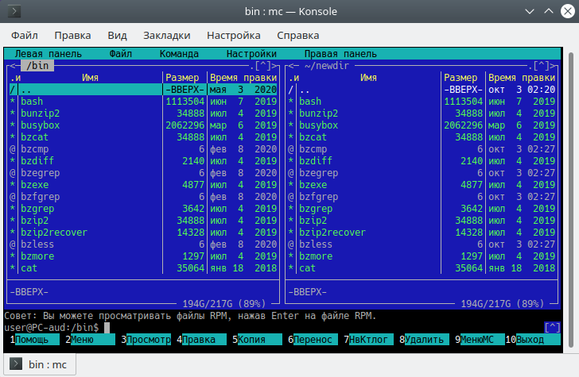

3. Перейти на правую панель, т.е. в каталог newdir. Дальнейшие действия выполняются там.

[Tab]

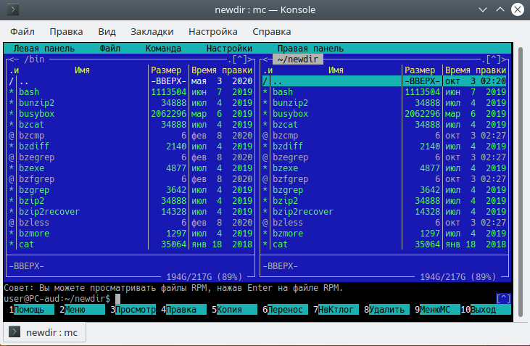

4. Переименовать файл bash в sh.

+ bash [Enter]

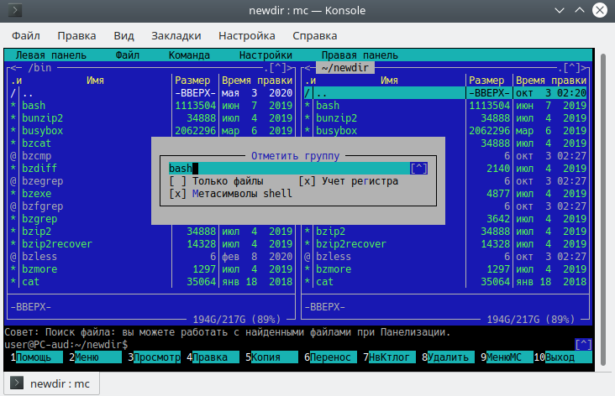

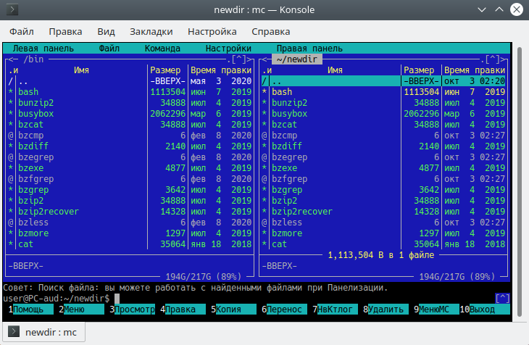

[F6] sh

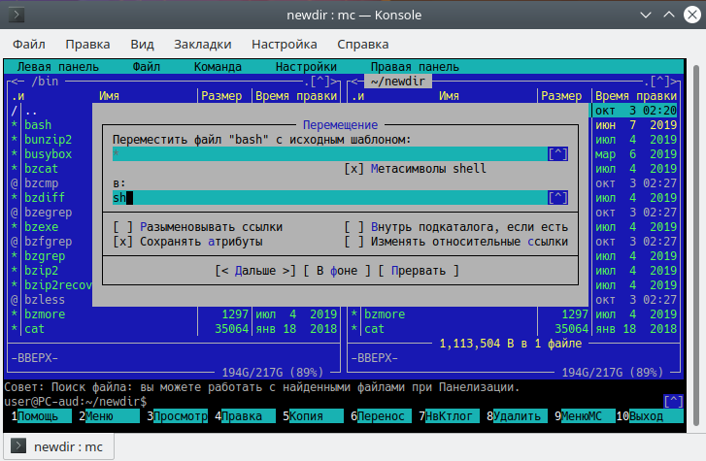

5. Просмотреть содержимое файла sh в текстовом и 16-ричном виде.

[Alt]+[Shift]+/ sh [ArrowDown] [Enter] [F3] [F8] [F4] [F3]

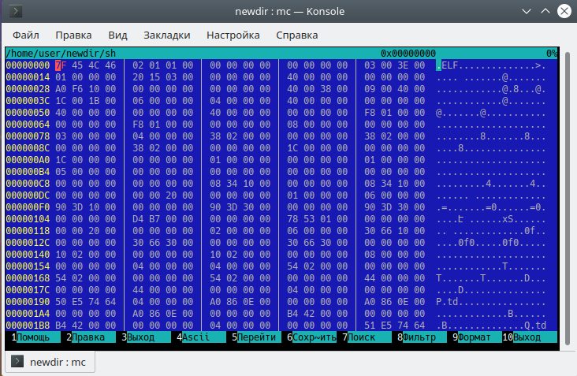

6. Создать символическую ссылку с именем shell на файл sh.

[CTRL]+x v sh [Tab] shell [Enter]

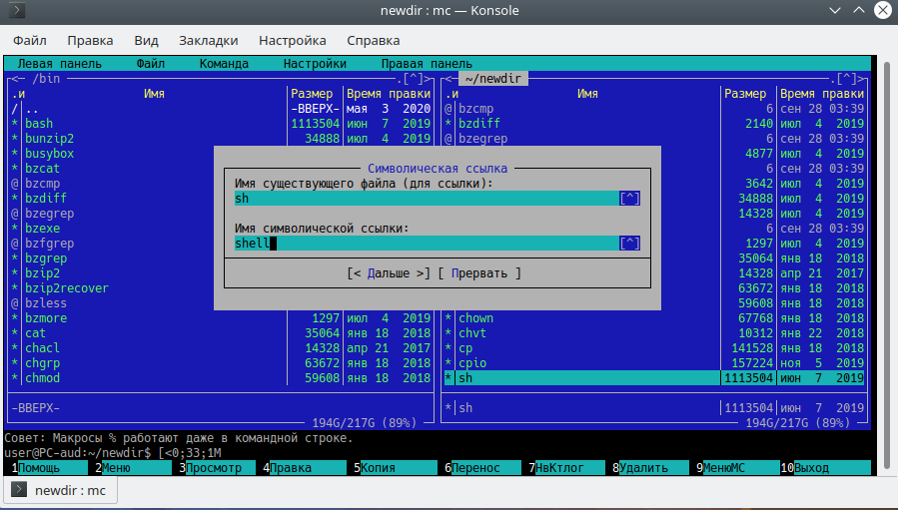

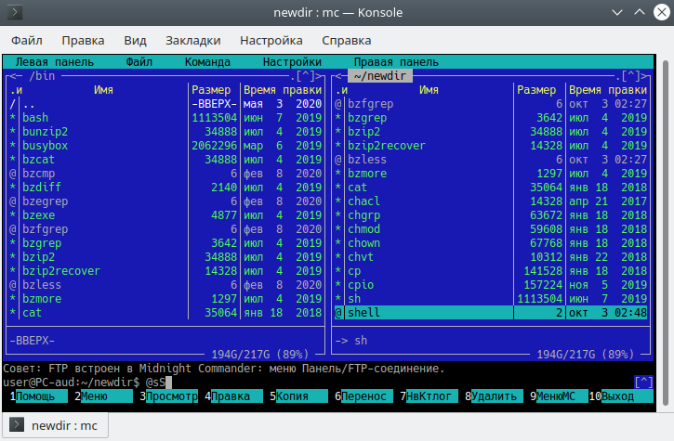

7. Установить следующий пользовательский формат отображения на правой панели: на половине экрана отображаются имя файла, размер файла, права доступа к нему.

[ЛКМ] → Правая панель (пункт сверху) → Формат списка → Определенный пользователем → half name | size | perm

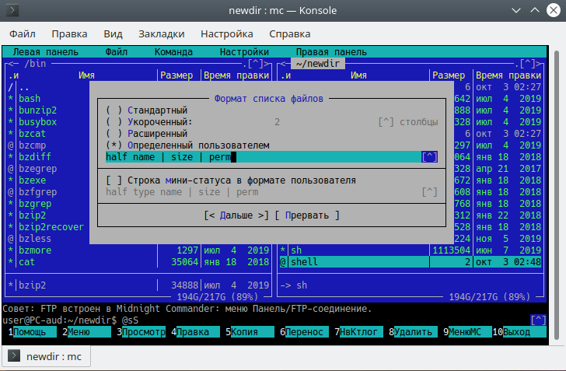

8. Установить фильтр отображения так, чтобы выводились только файлы, имя которых начинается с буквы c.

[ЛКМ] → Правая панель → Фильтр → c*

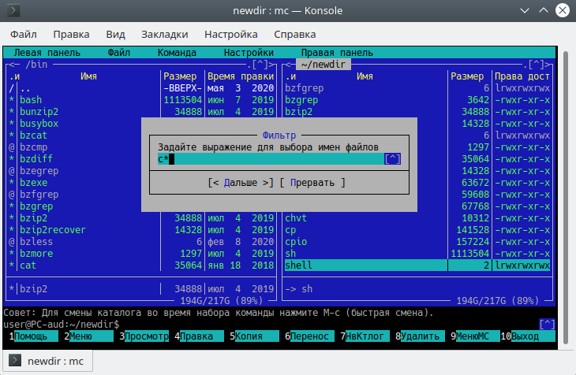

[Enter]

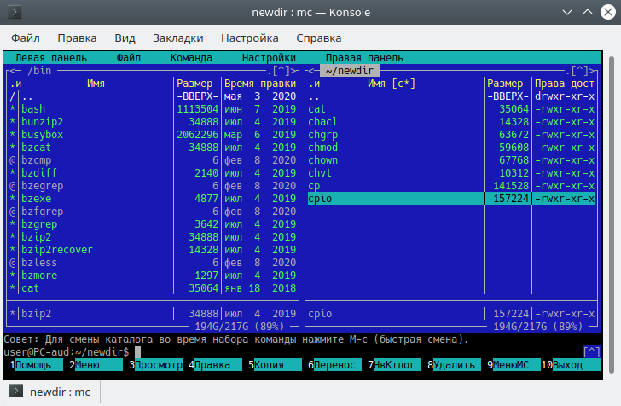

9. Для всех отображаемых файлов изменить права доступа следующим образом: владельцу разрешить чтение и запись, группе – чтение, остальным – ничего.

+ → * → [Enter] → Файл → Права (расширенные) → Хозяин [rw-] Группа [r--] Остальные [---] →[ЛКМ] → Установить все

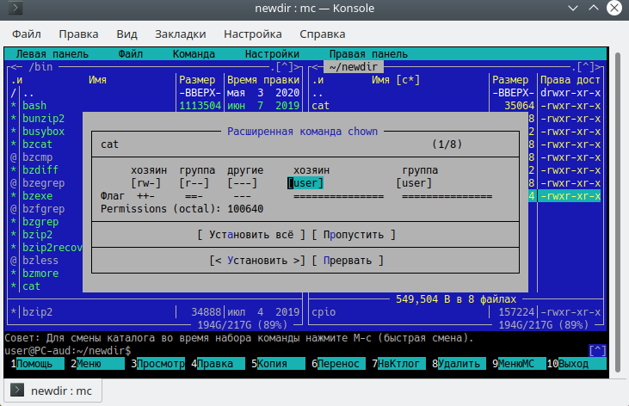

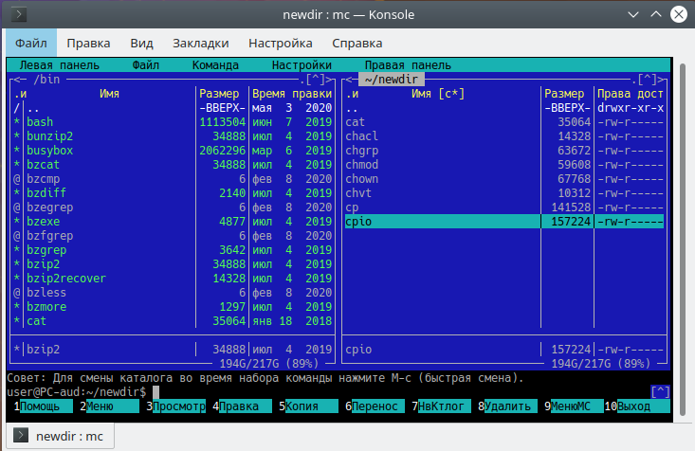

10. Отменить фильтр отображения.

[ЛКМ] → Правая панель → Фильтр → * → [ENTER]

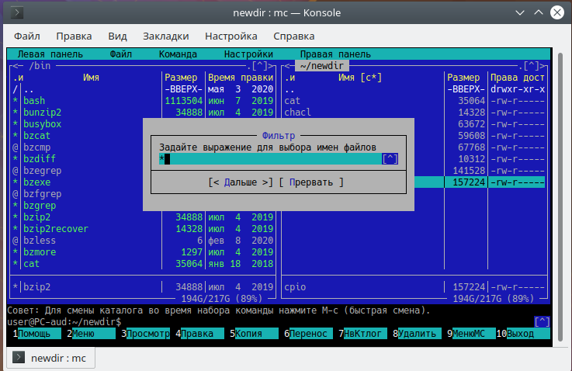

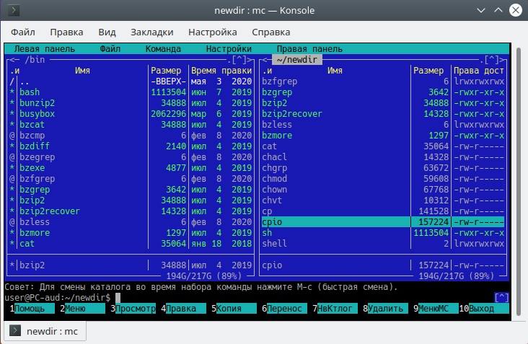

11. Восстановить на правой панели стандартный (полный) формат отображения списка файлов.

[ЛКМ] → Правая панель (пункт сверху) → Формат списка → Определенный пользователем → type | name | size | mtime

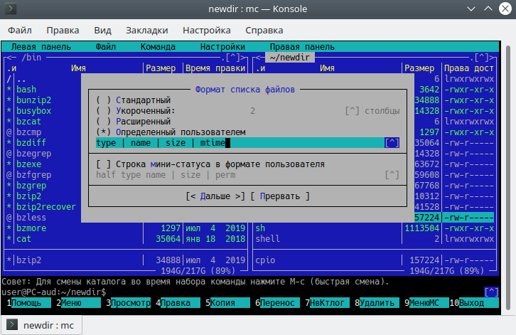

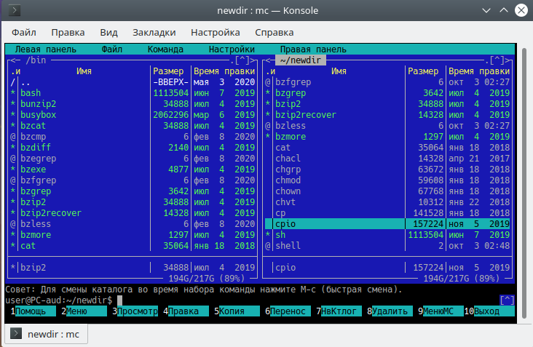

12. Удалить созданный каталог newdir.

[Alt]+c ~

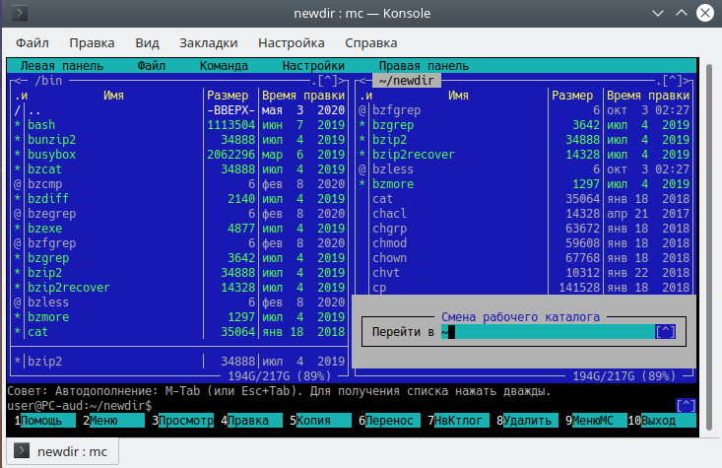

[F8] [Enter]

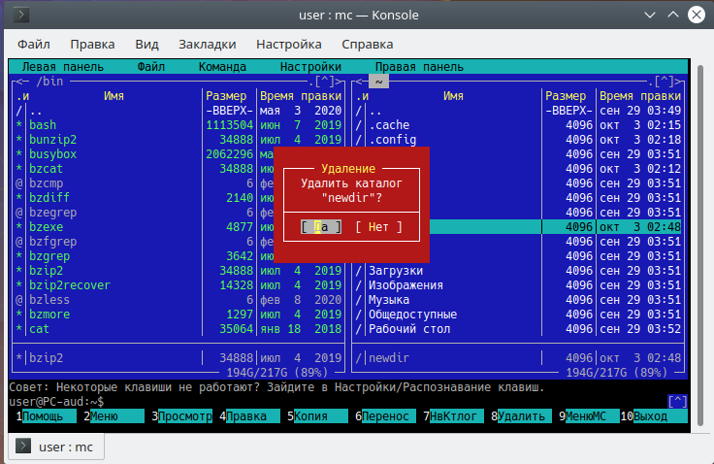

[Enter]